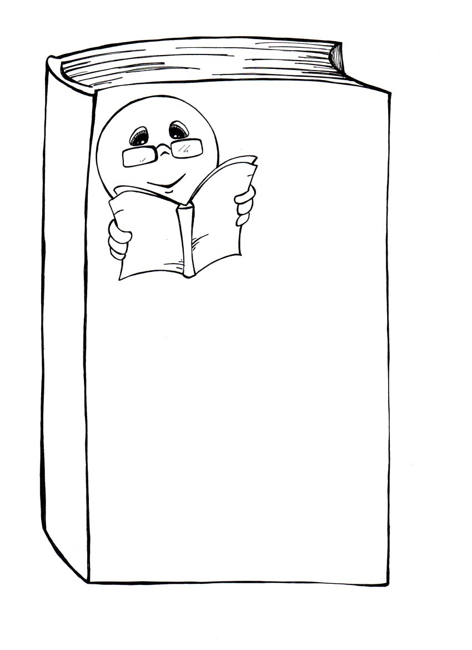

باسمه تعالی و بذکر ولیّه

زنگ غدیر

زنگ تا خورد بچّهها آرام یک به یک در کلاس خود رفتند
بر سر جای خویش بنشستند با هم از قصّهها سخن گفتند

تا معلّم سر کلاس آمد زود خوابید آن همه جنجال
یک نفر از میان شاگردان دست بالا بِکرد بَهر سؤال

پرسش از غدیر خم آن روز در سر زنگ دینی بود
گفت با او معلّم عید غدیر قصّهی روز جانشینی بود

بچّهها گوشهایتان را تیز بچّهها چشمهایتان را باز
بچّهها گوش بسپارید تا کنم قصّهی غدیر آغاز



قصّهای را که دشمنان دین زیرکانه نثار خود کردند
قلب فخر تمام انسانها بشِکستند و کار خود کردند

واپسین سال حجّ پیمبر نام آن بود حجّة الوداع
وقت برگشت از سوی کعبه همرهش بود جملهی اَتباع

ناگهان پیک وحی نازل شد جبرئیل امین، صدیق رسول
گفت از جانب خدای کریم که در اینجا کنید جمله نزول

خواند بر احمد آیهی تبلیغ که به مردم پیام حق برسان
بعد خود بَهر جانشینی خویش اِبن عَمَّت به جای خود بنشان

نیست بعد از تو جز علی مردی که توان جانشین تو باشد
آن امانت تو بر علی بسپار که علی خود امین تو باشد

در محلّی که آبگیری بود بود موسوم بر غدیر خم
اجتماعی ز صد هزار افزون جمع گشتند جملهی مردم

ساختند از جهاز اشترها منبری بَهر نطق پیغمبر
چون که منبر بگشت آماده رفت احمد فراز آن منبر

بعد حمد و سپاس یزدانی گفت مردُم رحیلِ من برسید

چون شوم پیشگاه حق حاضر جمله بر من گواه میباشید

خوب پیغمبری نبودم من؟ همه گفتند یک صدا، آری
برساندم رسالت خود را؟ بازگفتند همنوا آری

بعد گفتا خدا یکی باشد هست احمد رسول یزدانی
مرگ حق است و دوزخ و جنّت کرد تصدیق جمع انسانی

پس علی را به روی دست آورد تا همه حاضران وِ را دیدند
با صدای بلند و غرّا گفت آن سخن جمله خلق بشنیدند

هر که را من ببودهام مولا بعد من این علی وِ را مولاست
من نمیگویم این سخن از خود بی شک و شُبهه از کلام خداست

هر که میدارد این علی را دوست بارالاها! تو دوستش میدار
و آنکه را دشمنش بود یا رب! خصم او باش و دشمنش میدار!

بعد از این گفته جبرئیل آمد بر رسول خدا سلام آورد
خواند بر احمد «آیهی اکمال» از خداوند این پیام آورد

کردم امروز دینتان کامل کردهام بر شما نِعَم اتمام
در چنین حال و در چنین وضعی شاد و خُرسند گشتم از اسلام

بچّهها قصّهی غدیر خم گشت پایان و غصّه شد آغاز
بر تمام سفارش احمد پشت کردند مردم ناساز

بچّهها دوستی پیمبر و آل میدهد معنی «تولّی» را
دشمنی با خصام اهل البیت میکنم فهم از آن «تبرّی» را

زنگ تفریح خورد و شاگردان در حیاط آمدند و غوغا بود
نقش در ذهنشان چنان بسته هم تولّی هم تبرّی بود

1. پیروان، یاران
2. پسرعمو
1. نامیده شده
2. هنگام رفتنم شد

